ロボットがゴミを仕分けする時代
B&Rの技術を使い、わずか3日間でゴミの分別機を作る学生たち
国際的なスマート・グリーンアイランド・メイカソン・エンジニアリング大会では、13名の学生が3日間かけて、ロボットを使ってゴミを分別する機械を製作しました。オーストリアのオートメーションのスペシャリストであるB&Rは、ブルノ工科大学（CZ）、ケンプテン応用科学大学（DE）、オストラヴァ工科大学（CZ）、ブレーマーハーフェン応用科学大学（DE）、エアランゲン・ニュルンベルク大学（DE）から成る、学際的なチームをサポートしました。 今年のグランカナリア島でのメイカソンは、「サステナビリティ - 持続可能性」に重点を置いて行われました。
B&Rがサポートしたチームは、イベント開始時に、わずか3日間でコンセプトを機能するプロトタイプを仕上げるという課題を受けました。メイカソン大会の最終日、ケンプテン応用科学大学チームの監督者の一人であるディルク・ヤコブ教授は次のように締めくくりました。「今回はかなりの難題でしたが、私たちのチームがゴミ分別機を開発し、短期間で稼働させることができたことを誇りに思います。」
プロジェクトを支援するために、B&Rはソフトウェアとハードウェアの提供をしました。それに加え、学生たちは、ケンプテン応用科学大学が独自に開発した3Dプリントのロボットを持参しました。B&Rシステムに統合された、オープンかつ柔軟性の高いロボティクス・ソリューションのおかげで、問題なくB&Rのコントローラを使って自作ロボットを操作することができました。完成したソリューションでは、3種類のロボットが様々なセンサーを使ってゴミを分別します。中央通信のプロトコルにはOPC UAを使用しました。
エキサイティングかつ教育的
このメイカソン大会は、若い人たちに自動化技術に興味を持ってもらうと同時に、サステナビリティ(持続可能性)についても考えてもらうことを目的としています。B&Rの教育ネットワークの責任者であるPatrick Haberstrohは、「メイカソン大会のコンセプトは、非常にエキサイティングで教育的だと思います」と述べています。「短期間のうちに同じような数のコンセプトやプロトタイプが製作される大会やイベントは、他にないでしょう。企業側にとっても、この大会により、いつか同僚として迎え入れるかもしれない有能な若者たちと出会えることができました。」

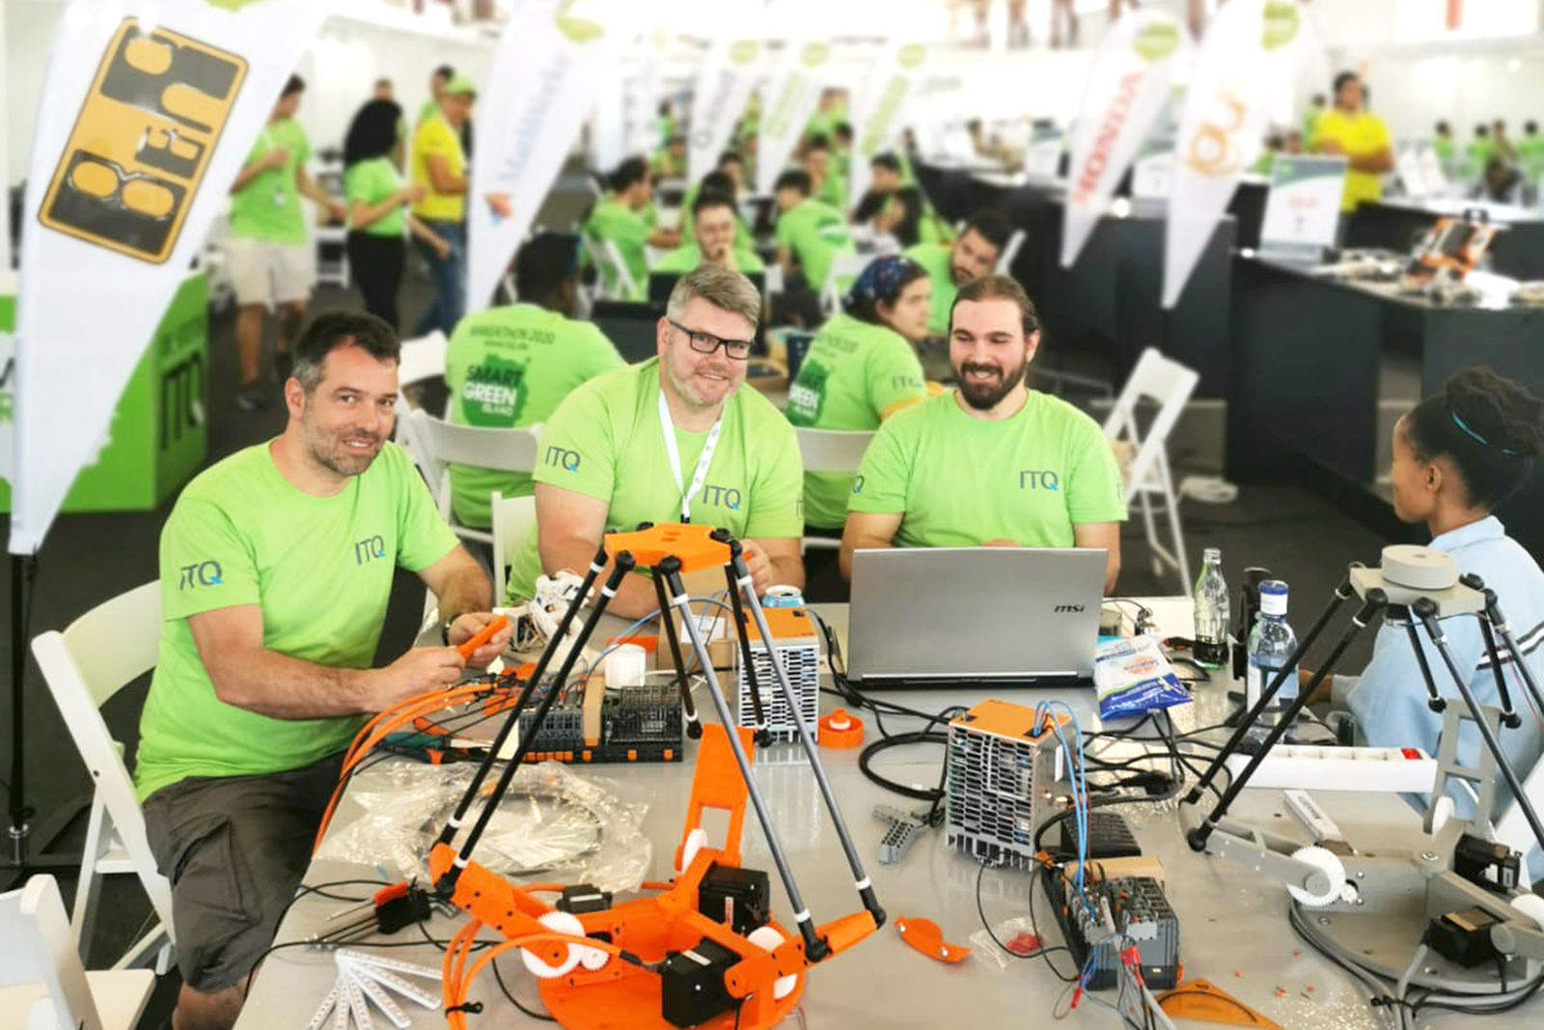
スマート・グリーンアイランド・メイカソンで、学生チームが3日間でアイデアと無数のハードウェア部品を使って、機能するゴミ分別機に仕上げました。 (出典： ITQ GmbH)

B&Rについて
B&Rはオーストリアに本社を置くイノベーティブなオートメーションカンパニーで、世界各地に事務所を展開しています。2017年6月6日より、B&RはABBグループの一員となり、ひとつのビジネスユニットを形成しています。産業用オートメーションのグローバルリーダーとして、B&Rは最先端のテクノロジーと先進的なエンジニアリングを組み合わせ、あらゆる産業のお客様に機械・ファクトリーオートメーション、モーションコントロール、HMI、統合型安全技術など、トータルソリューションをお客様に提供しています。OPCUA、POWERLINKやopenSAFETYなどの産業用フィールドバス通信規格、Automation Studioという強力なソフトウェア開発環境によって、B&Rは常にオートメーションエンジニアリングの新たな未来を描いています。よりいっそうの工程簡素化の実現と、お客様の期待を超えたいというイノベーションスピリットに支えられ、B&Rは産業オートメーションの最前線を走り続けています。
より詳細な情報については、www.br-automation.com/ja をご覧ください。

